**华南理工大学**

**软件学院 毕业设计**

**--基于知识域的教学计划管理系统**

**需求规格说明书**

**编写：郑文育**

**审核：**

**批准：**

**小组成员：邹梓耀、郑文育、余知昊**

**2013年12月16日**

目录

1. 引言 3

1.1 编写目的 3

1.2 背景描述 3

1.3 假设、约束、局限性与依赖 3

1.4 术语定义 3

2. 需求概述 4

2.1 当前状况 4

2.2 系统原始需求分析 4

2.3 角色分析 5

2.4 业务目标 6

2.5 业务模块 6

3、 功能需求 9

3.1 身份验证模块 9

3.2 学生页面模块 10

3.3 教师页面模块 11

3.4 教务员页面模块 13

3.5 系统管理员模块 15

# 引言

本文档主要对基于知识域的教学计划管理系统进行需求分析，形成文档参考。

## 1.1 编写目的

基于知识域的教学计划管理系统是笔者所在团队所选的毕业设计选题。本文档旨在全面细致的分析该课题业务需求，明确所要开发的软件应具有的功能、和大致界面设计，使系统分析人员及软件开发人员能清楚了解业务需求，并在此基础上完成后续的设计和开发工作。

本文档的读者对象：系统分析人员、测试人员、系统管理员、用户文档编写者、项目经理等。

## 1.2 背景描述

现行系统无法让新入学的学生完整的了解大学期间专业所修学各知识点之间的关系，甚至许多学生到了毕业还不清楚自己大学所学的知识领域是如何规划的。而对于教务管理者，通过目前的管理方式对不同专业的教学计划设置合理性也比较难有一个比较全面的了解。教师需要有一个平台能细致的分享对应知识点的相关资料，而不是对应大知识块的学习资料。

## 1.3 假设、约束、局限性与依赖

假设：

软件系统可以完整的部署在指定服务器上。

软件系统部署所在服务器运行环境稳定可靠。

软件用户已了解软件的使用方法。

约束：

开发人员工作时间充足。

不超过预算工期10%

局限性：

必须通过互联网连接服务器数据库才能使用整套业务系统功能。

依赖：

指导老师的悉心指导

开发人员的参与热情

## 1.4 术语定义

知识域：

一个专业所包括的所有在教学大纲中知识点形成的一个完整体系结构。包括，知识点、知识模块之间的相互联系以及互通性。

# 2. 需求概述

## 2.1 当前状况

**表2-1 当前系统对比**

|  |  |  |  |  |
| --- | --- | --- | --- | --- |
| 已有系统 | 系统的现状 | 系统的目标 | 系统的不足 | 网站地址 |
| 教学在线 | 可上传教学资料、学生可查看当前学期所学课程相关教学通知，有网上讨论区 | 提供给教师发布教学材料以及作业审核的平台，提供在线讨论区。 | 无法让学生清晰的认识到课程中各知识点以及其与其他课程知识点的联系。 | <http://222.16.42.161/eol/homepage/common/> |
| 教务管理系统 | 学生科查看各科目考试成绩，了解毕业前所需修学学分数，进行选课。 | 提供学生选课、查看成绩、对教学质量评价等教务相关操作的平台。 | 只提供教务相关操作，没有提供详细的教学计划安排或相关的指导性材料。 | <http://www.scut.edu.cn/jw2005/> |

## 2.2 系统原始需求分析

根据系统要求，整理与指导老师沟通的谈话记录，对系统的原始需求进行初步分析。

**表 2-2 原始需求**

|  |  |  |  |  |  |  |
| --- | --- | --- | --- | --- | --- | --- |
| 序号 | 分类 | 原始需求 | 解决方案 | 优先级 | 难度综合考虑工作量和技术难度 | 需求目标 |
| 1 | 功能 | 学生可查看大学四年的教学计划安排（各课程开课的先后顺序及相关性） | 以树图方式展现大学四年本专业相关课程 | 高 | 中 | 可查看整个知识树 |
| 2 | 功能 | 学生可查看各课程的知识点相关性 | 以树图方式展现对应课程知识域并可点击查看各知识点 | 高 | 中 |  |
| 3 | 功能 | 提供学习资料共享 | 开发文件上传下载功能模块 | 高 | 中 | 涉及用户权限的上传下载 |
| 4 | 功能 | 统计对知识域的学习状况 | 对学生记录当前学习进度（包括但不限于访问次数、下载次数、页面停留时间等） | 中 | 低 | 可视化进度展现 |
| 5 | 功能 | 知识点讨论区 | 针对单个知识点，开设相关的讨论区并进行消息推送（所发内容收到回复、查看自己的讨论帖等） | 中 | 低 | 可互动并及时通知到对应账号 |
| 5 | 功能 | 权限管理 | 生成不同用户账号，对应不同的功能操作 | 中 | 低 |  |

## 2.3 角色分析

**表2-3 角色分析**

|  |  |  |  |  |
| --- | --- | --- | --- | --- |
| 角色名称 | 相关业务 | 重要等级 | 用户量及使用频度 | 对应用户需求 |
| 学生 | 查看知识域，下载学习资料，查看学习进度 | 高 | 最高并发量1000，  3次/天 | 1、2、3、4 |
| 教师 | 发布课程相关知识点，上传教学相关资料 | 高 | 最高并发量50，  2次/天 | 1、2、3、4 |
| 教务管理员 | 发布教学大纲 | 中 | 最高并发量20，  10次/月 | 1、4 |
| 系统管理员 | 创建系统角色用户 | 中 | 最高并发量3，  5次/月 | 4 |

## 2.4 业务目标

本系统的业务目标为：完成系统的基本功能性需求，达到一般系统的体验性效果。

主要业务覆盖：

1. 知识域树图的生成和展现
2. 知识点的查看和学习
3. 知识点的资料上传和细化分组
4. 学习资料下载和学习进度显示
5. 教学大纲发布
6. 教学计划查看

## 2.5 业务模块

本系统主要有4类用户操作组成，如下图所示。

学生模块：

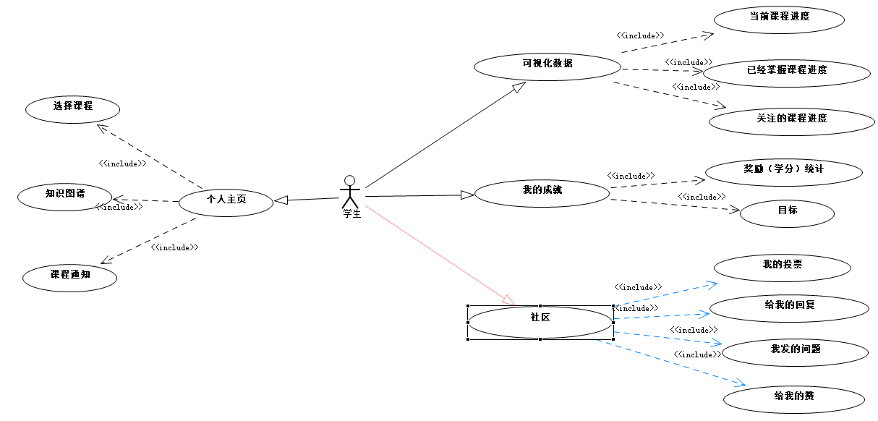

学生

身份验证

查看知识域树

查看学习进度

查看知识点相关课程

下载学习资料

对知识点提问

**图 2-1 学生用户业务流程**

教师模块：

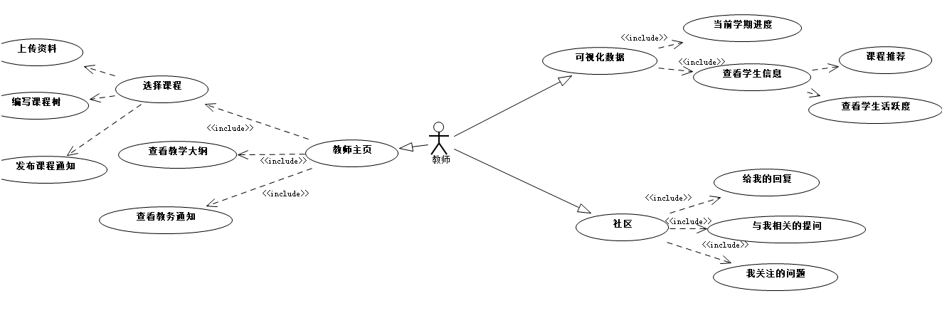

教师

身份验证

查看教学大纲

查看课程进度

细化课程知识点

上传学习资料

回复提问或发布通知

知识点推荐

**图 2-2 教师用户业务流程**

教务员模块：

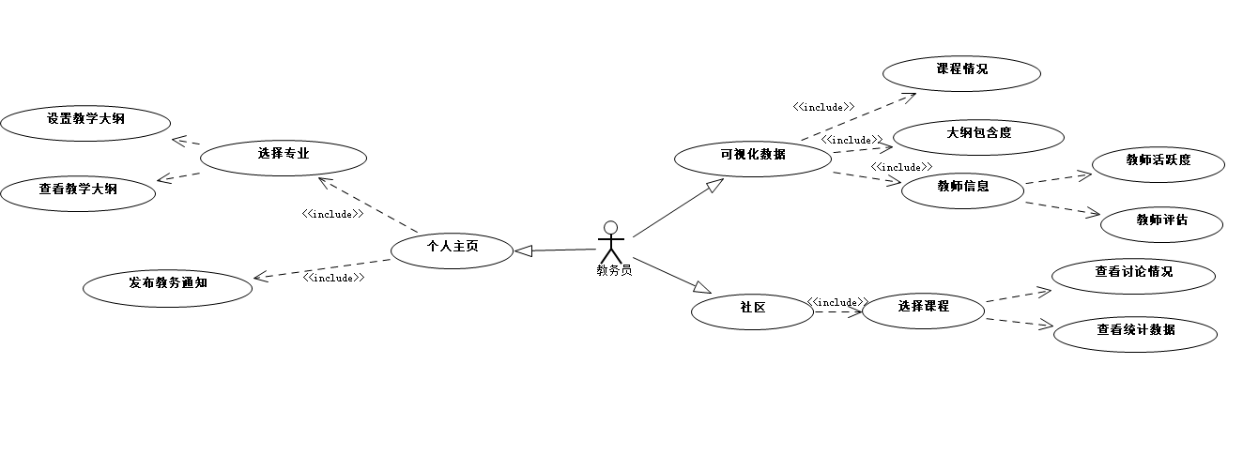

教务员

身份验证

查看教学大纲

查看教学计划

创建、修改教学大纲

发布教务通知

**图 2-3 教务管理员用户业务流程**

系统管理员模块：

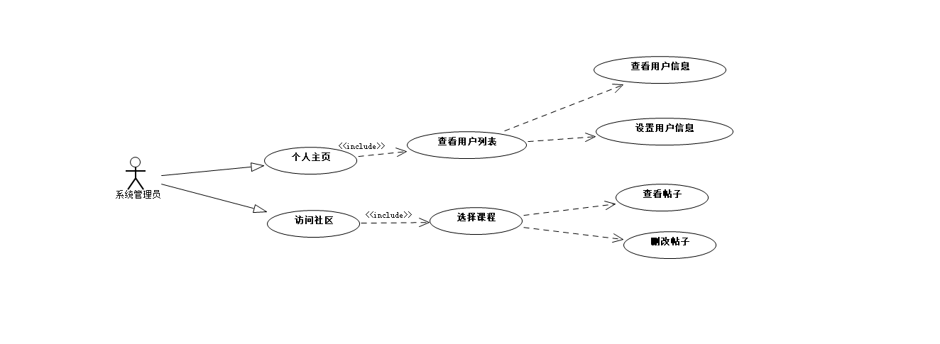

系统管理员

身份验证

查看用户列表

增删改用户账号

查看讨论区帖子

删改讨论帖

**图 2-4 系统管理员用户业务流程**

**业务解析：**

所有账号都需要通过身份验证之后才可以进行下一步操作，身份验证通过之后跳转到对应的功能页面。

# 3、 功能需求

## 3.1 身份验证模块

|  |  |  |  |
| --- | --- | --- | --- |
| **需求名称** | 登陆页面 | **对应设计章节号** |  |
| **业务目标** | 用户通过登陆才能进入教学计划管理系统 | | |
| **场景描述** | 用户打开网站或注销之后 | | |
| **系统前后业务流程对比** | 使用前：无  使用后：用户进入教学计划管理系统 | | |
| **用户输入** | * 账号 * 密码 | | |
| **业务规则** | 1. 用户打开登录页面 2. 用户需要同时输入正确的账号、正确的密码才能进入教学计划管理系统 | | |
| **假设、约束与依赖** | **约束：**   1. 用户需要有登陆权限 2. 账号不能为空、长度不超过15个字符，账号只允许由数字组成 3. 密码不能为空、长度不超过15个字符，密码只允许由英文及数字组成   **依赖：**   1. 网络畅通 | | |
| **页面原型** |  | | |

## 3.2 学生页面模块

学生页面模块包括了学生账号所涉及的相关页面，主要有账号设置、学生主页以及与教师页面模块共享的知识点讨论页面，大致用例图如下：（考虑到在线测试项目未在开发范围内，暂不考虑成就模块）

|  |  |  |  |
| --- | --- | --- | --- |
| **需求名称** | 学生视图页面 | **对应设计章节号** |  |
| **业务目标** | 显示学生所在专业的教学大纲，提供资料下载 | | |
| **场景描述** | 学生账户验证通过之后主页面 | | |
| **系统前后业务流程对比** | 使用前：学生账户验证通过  使用后：显示所选专业的知识域树、教学大纲以及最新的教务通知 | | |
| **用户输入** | * 学生选择所修学专业 | | |
| **业务规则** | 1. 默认显示校内各学院专业及其专业树，可查看最新教务通知  2. 用户选择专业后显示该专业对应的知识域树，点击通知则打开通知详情页面  3. 专业知识域树以知识块和知识点为可选点，点击出现对应知识块（点）的介绍及相关学习资料下载模块  4. 鼠标选中对应知识块（点）处显示当前对该知识块（点）的学习进度  5. 点击对应文件可直接下载 | | |
| **假设、约束与依赖** | **依赖：**   1. 用户浏览器能正常加载并显示页面 | | |
| **页面大致原型** |  | | |

## 3.3 教师页面模块

|  |  |  |  |
| --- | --- | --- | --- |
| **需求名称** | 教师页面模块 | **对应设计章节号** |  |
| **业务目标** | 显示教师所授课程的知识树，提供知识树构建接口，提供资料上传 | | |
| **场景描述** | 教师账户验证通过之后主页面 | | |
| **系统前后业务流程对比** | 使用前：教师账户验证通过  使用后：显示知识域树及课程教学大纲，设置课程知识树 | | |
| **用户输入** | * 教师所教授的课程 * 设置课程知识树 * 新建的知识点名称 * 新建的文件夹名称 | | |
| **业务规则** | 1. 默认显示教师所授课程的知识树  2. 教师选择课程后显示该课程对应的知识域树  3. 专业知识域树以知识块和知识点为可选点，点击展开对应知识块（点）的介绍及相关学习资料下载模块  4. 鼠标选中对应知识块（点）处显示当前对该知识块（点）的相关资料及相应操作按钮 | | |
| **假设、约束与依赖** | **约束：**   1. 文件夹名不能为空、长度不超过10个字符 2. 文件名不能为空、长度不超过10个字符，不允许修改文件类型后缀   **依赖：**   1. 用户浏览器能正常加载并显示页面 | | |
| **页面大致原型** |  | | |

## 3.4 教务员页面模块

|  |  |  |  |
| --- | --- | --- | --- |
| **需求名称** | 教务员视图页面 | **对应设计章节号** |  |
| **业务目标** | 设置各学院专业对应教学大纲 | | |
| **场景描述** | 教务员账户验证通过之后进入的主页面 | | |
| **系统前后业务流程对比** | 使用前：教务员账户验证通过  使用后：显示所有专业的知识域树及教学大纲 | | |
| **用户输入** | * 教务员选择所修学专业 | | |
| **业务规则** | 1. 默认显示校内各学院专业及其专业树  2. 用户选择专业后显示该专业对应的知识域树  3. 专业知识域树以知识块和知识点为可选点，点击出现对应知识块（点）的介绍及相关学习资料下载模块  4. 鼠标选中对应知识块（点）处显示当前对该知识块（点）的学习进度  5. 点击对应文件可直接下载 | | |
| **假设、约束与依赖** | **约束：**   1. 学院名不能为空、长度不超过10个字符 2. 专业名不能为空、长度不超过10个字符，不允许修改文件类型后缀 3. 知识点名称不能为空，长度不超过20个字符   **依赖：**   1. 用户浏览器能正常加载并显示页面 | | |
| **页面原型** |  | | |

## 3.5 系统管理员模块

|  |  |  |  |
| --- | --- | --- | --- |
| **需求名称** | 增删改账号页面 | **对应设计章节号** |  |
| **业务目标** | 提供接口供系统管理员增加、删除、修改成员（学生、老师、教务员）信息 | | |
| **场景描述** | 系统管理员账户验证通过之后进入的主页面 | | |
| **系统前后业务流程对比** | 使用前：系统管理员账户验证通过  使用后：显示当前用户列表 | | |
| **用户输入** | 无 | | |
| **业务规则** | 1. 默认显示当前已录入系统的账号信息列表  2. 管理员可添加新账号或点击对应信息后面的删除按钮选择删除账户  3. 点击对应账号可进入浏览该账号相关的信息并可进行相应的删改操作 | | |
| **假设、约束与依赖** | **依赖：**   1. 用户浏览器能正常加载并显示页面 | | |
| **页面原型** |  | | |